重修报名选课操作（学生端）
第一步：报名。报名时间：3月18日9:00—3月23日17:00，未报名者视为放弃本次重修。
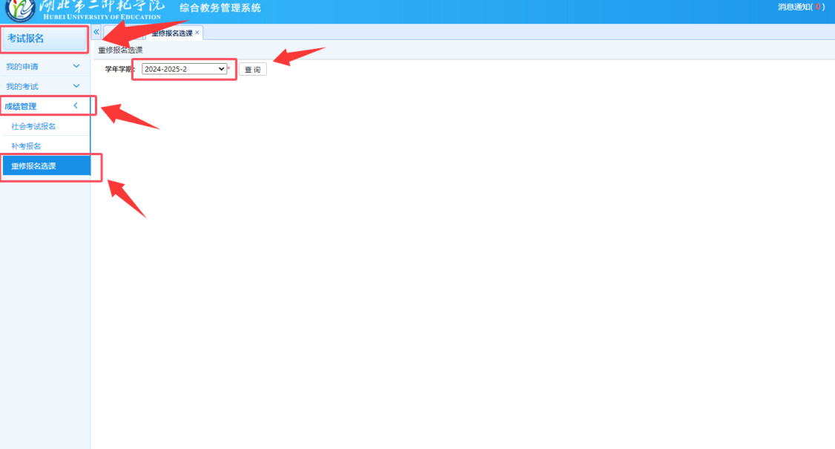
查询报名信息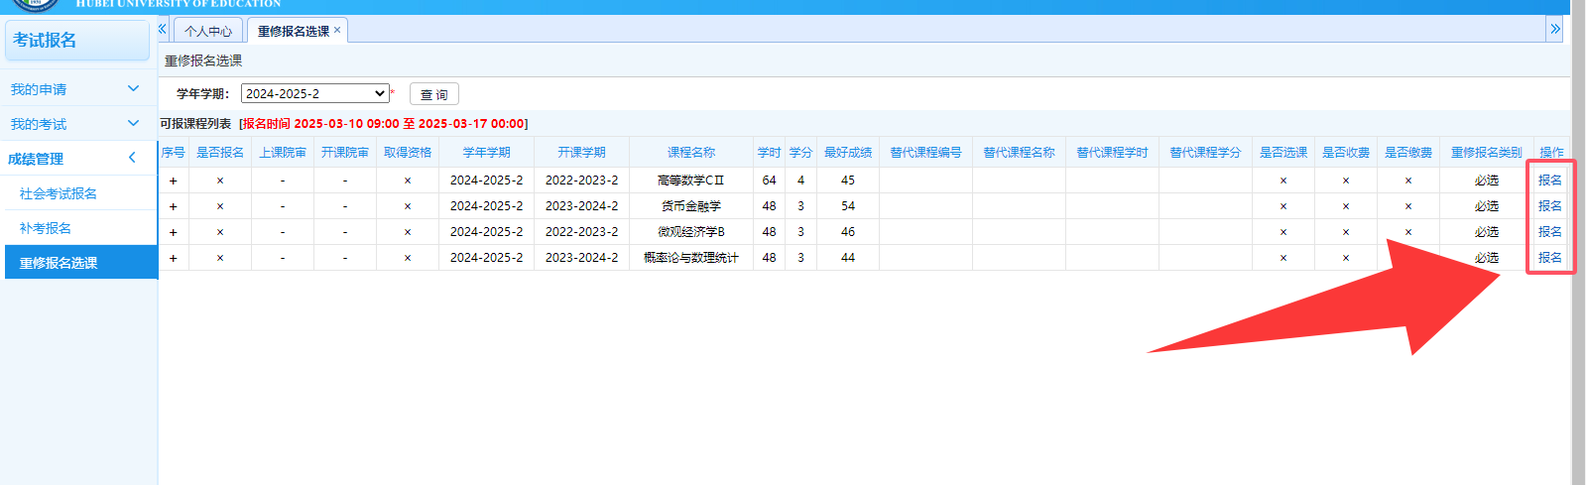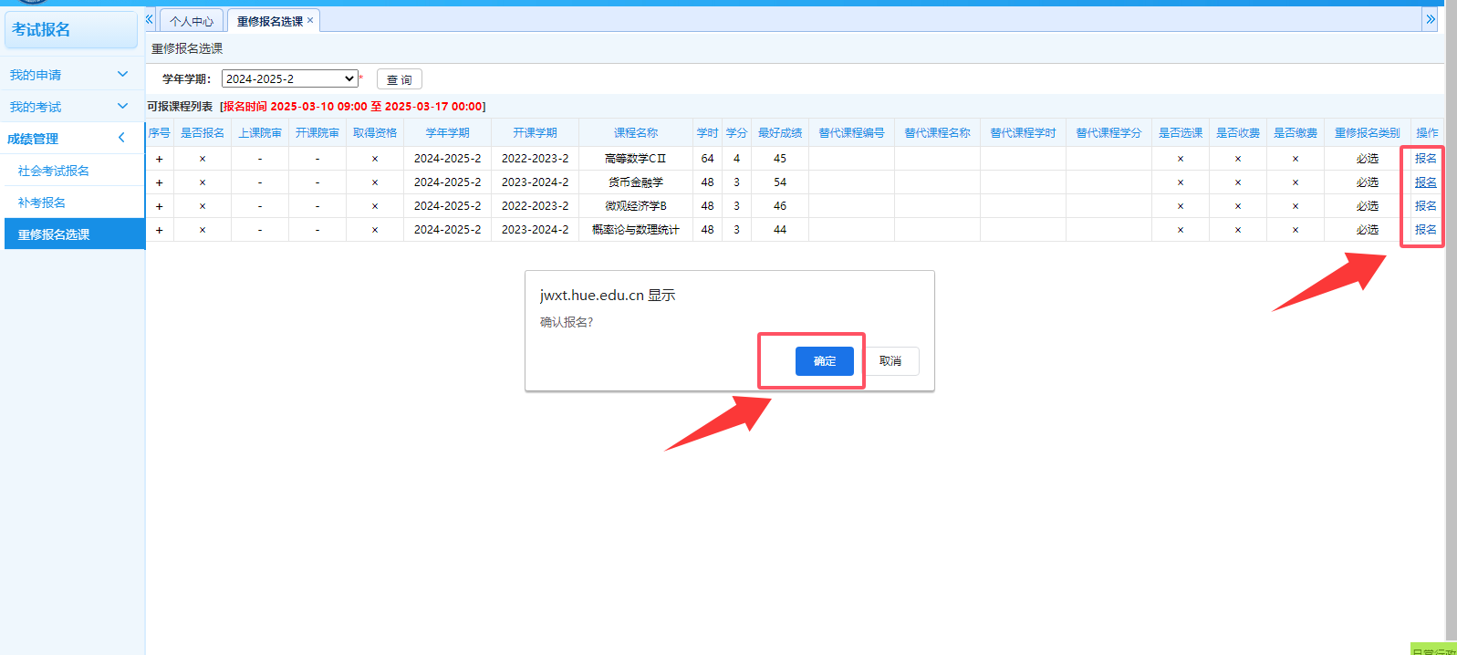
报名
第二步：选课。选课时间为：3月27日9:00—3月31日17:00。重修未报名及报名未选课的学生不得参加课程重修考核。

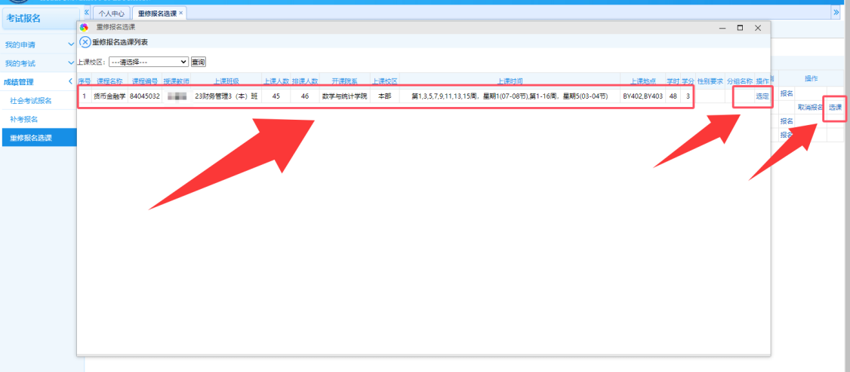
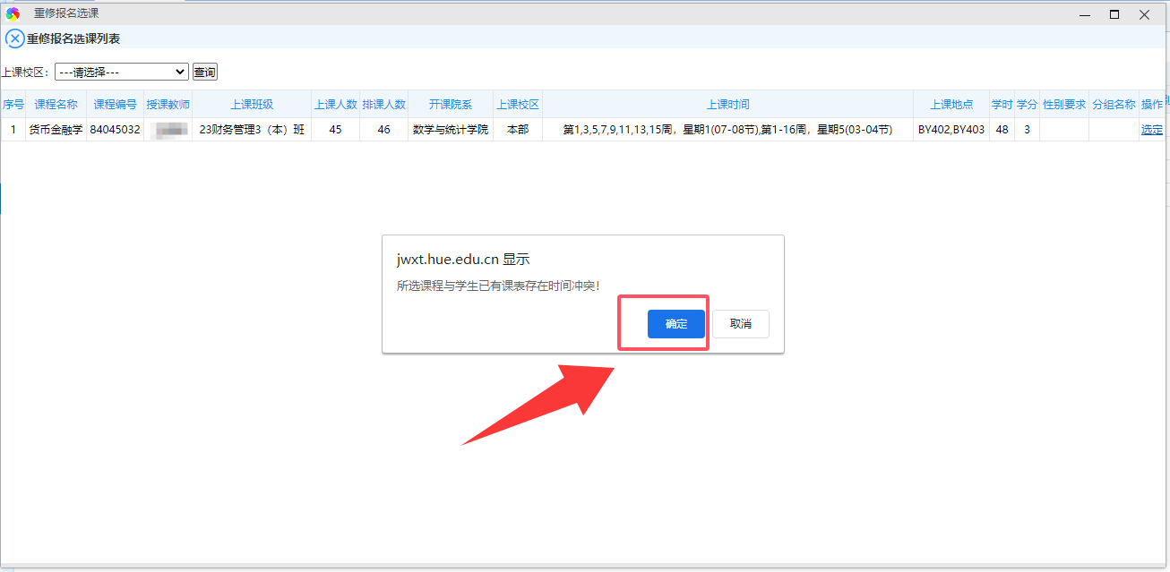
不考虑冲突，点击确定
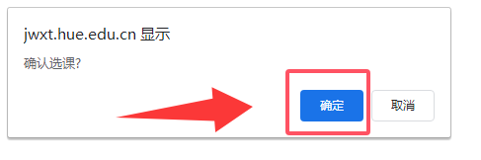
点击确定

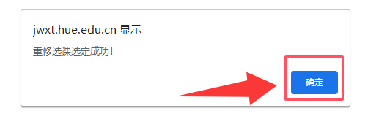
点击确定

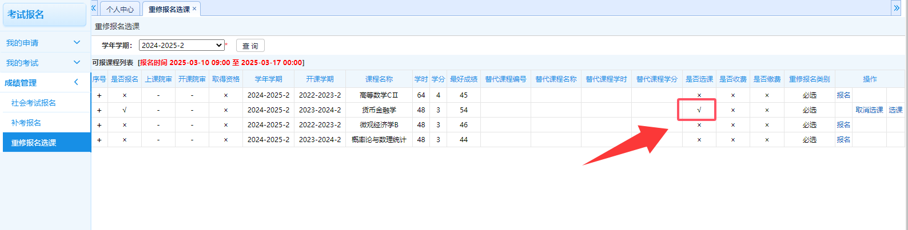
查询选课结果

